Департамент освіти і науки
Вінницької обласної державної адміністрації

Деревина в дитячих долонях

(корекційно-розвиткова робота на уроках
трудового навчання (столярної справи)
по формуванню у дітей естетичних
смаків)

З досвіду роботи вчителя
трудового навчання (столярної
справи)
Староприлуцької спеціальної
загальноосвітньої
школи-інтернату
Підгурського
Сергія Володимировича

2018 рік

1
Зміст:
1. Вироби з дерева своїми руками
2. Естетичне та його основні форми.
3. Техніка виконання виробів.
4.Додатки.
5.Використана література.
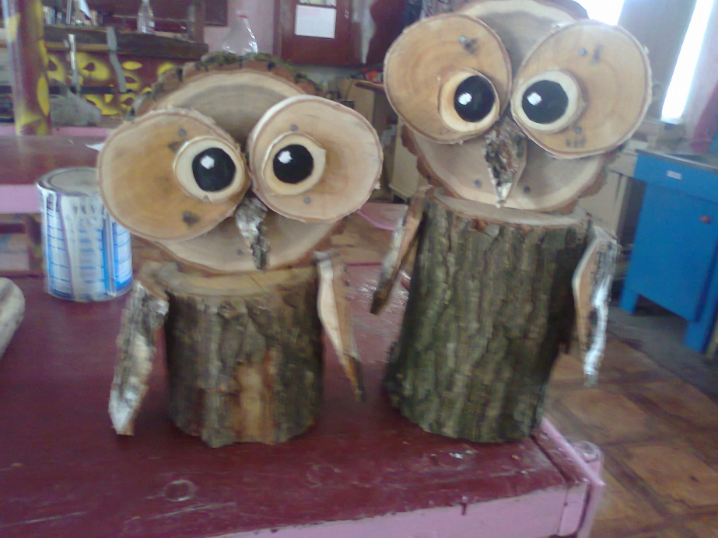
1. Вироби з дерева своїми руками.
Дерев’яні вироби є одним з кращих видів саморобок на основі природного матеріалу.
Вони оточують нас практично всюди, допомагають відчувати себе ближче до природи. Їх можна дуже добре робити разом з дітьми.
2
В інтернеті можна знайти безліч фото і відео і дізнатися, як робити вироби з дерева своїми руками, це далеко не так важко. Вони чудово прикрасять міську квартиру або заміський будинок чи дитячий майданчик.
Що можна зробити з дерева ?
Наприклад з колодок можна зробити чудових совів.В закритому приміщені вони зможуть простояти довгі роки.
Далі, заготівлю потрібно пофарбувати в потрібний колір, домалювати очі і рот, а носом може бути шматок палки або іншого подібного пристосування. Його можна прикрасити за допомогою гудзиків, шарфа, ялинкового дощику та інших прикрас.
З цього зрізу можна зробити підставку за торт, фрукти та інші страви, вона відмінно доповнить інтер’єр і стане прикрасою святкового столу. Для такої підставки потрібно знайти відповідні корчі для ніжки, акуратно спиляти зріз зрубу для підноса.

3
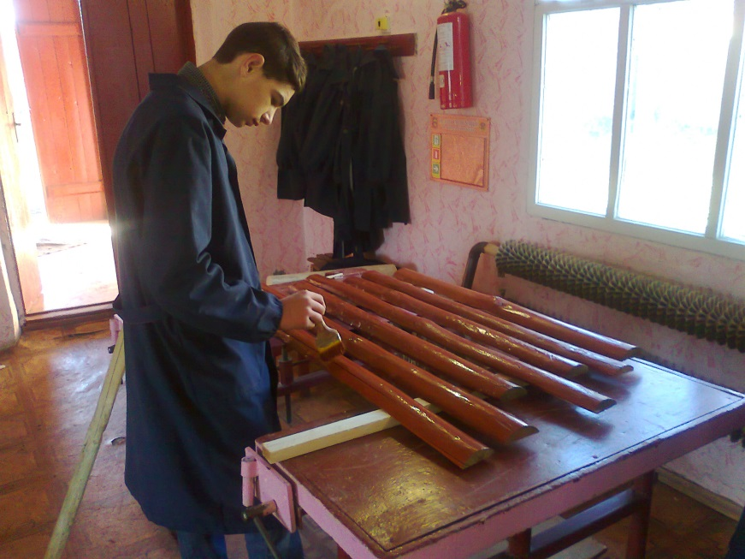
Спочатку потрібно зробити рівний зріз на корчі, на нього буде кріпитися підставка, далі клеїться піднос, для цього потрібен клей , щоб зрізи трималася міцніше, використовуйте столярний затиск, стисніть їм саморобку і залиште її на добу.
Коли курка буде готова, її можна лакувати і прикрасити по своєму смаку. У підноса може бути кілька ярусів, в загальному, можна дати повний хід своєї фантазії. Якщо вам складно самостійно робити цікаві саморобки, то зараз в мережі можна знайти масу майстер класів по цій темі.
Використовуючи дерев’яні необроблені гілки можна зробити прекрасний декор для дому. Для цього не потрібні особливі навички і
4
пристосування, робити його можна всією родиною, разом з дітьми. 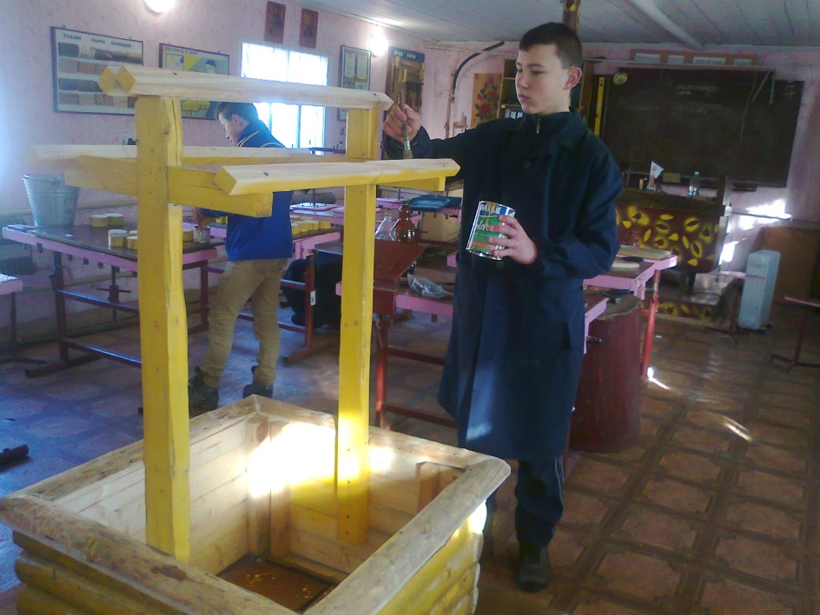

2.Естетичне та його основні форми.
.Завданням естетичного виховання є не тільки розширення художнього сприймання, списку прочитаних книг, почутих музичних творів, а й організація людських почуттів, духовного росту особистості, регуляція і корекція поведінки.
Естетичне виховання проникає в усі сфери дитячого життя, воно забезпечується всіма ланками виховання і використовує багатство і різноманітність його засобів.
5
Усе це дає право вважати головним принципом естетичного виховання принцип все загальності естетичного виховання і художньої освіти.
Методологічною основою і важливим принципом естетичного виховання на мою думку є ідея комплексного підходу який у реалізації системи естетичного виховання має подвійне значення. По-перше, система естетичного виховання має будуватися так, щоб різні види мистецтва постійно взаємодіяли між собою у процесі впливу на дитину, тобто організовується необхідність тісної взаємодії мистецтва на основі міжпредметних зв‘язків.
Нові завдання в галузі виховання у спеціальній школі докорінним чином змінили і установки в естетичному вихованні. Від завдань бачити, відчувати, розуміти прекрасне вони перетворюються на більш складні і пов'язані зі здатністю творити його у навколишній дійсності, праці, мистецтві, у повсякденному житті. Цими принципами забезпечую реалізацію системи естетичного
6
виховання і сприяю формуванню естетичної культури підростаючого покоління.

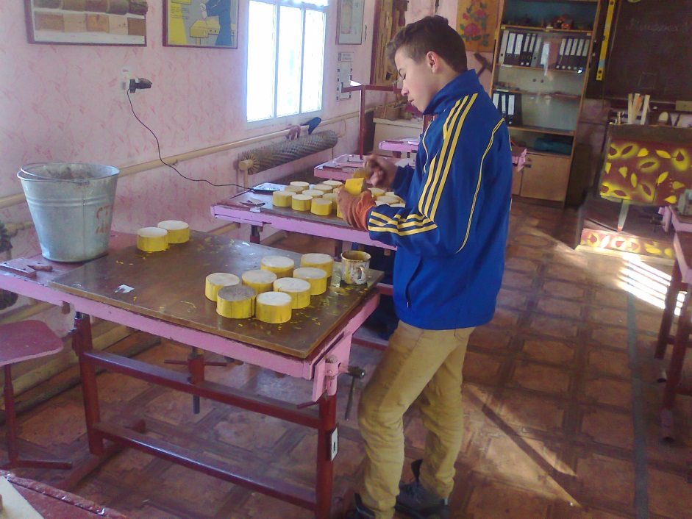

Одним з основних завдань школи на сучасному розвитку естетичного виховання є створення його системи. Під системою розуміється живий, цілеспрямований, організований і контрольований процес художньо-естетичної освіти, розвитку, виховання дітей, побудований на основі сукупності методологічних принципів,
7
психолого-педагогічного обґрунтування методичних документів, які забезпечують здійснення у нерозривному зв’язку з естетичним вихованням особистості, її моральний і трудовий розвиток.
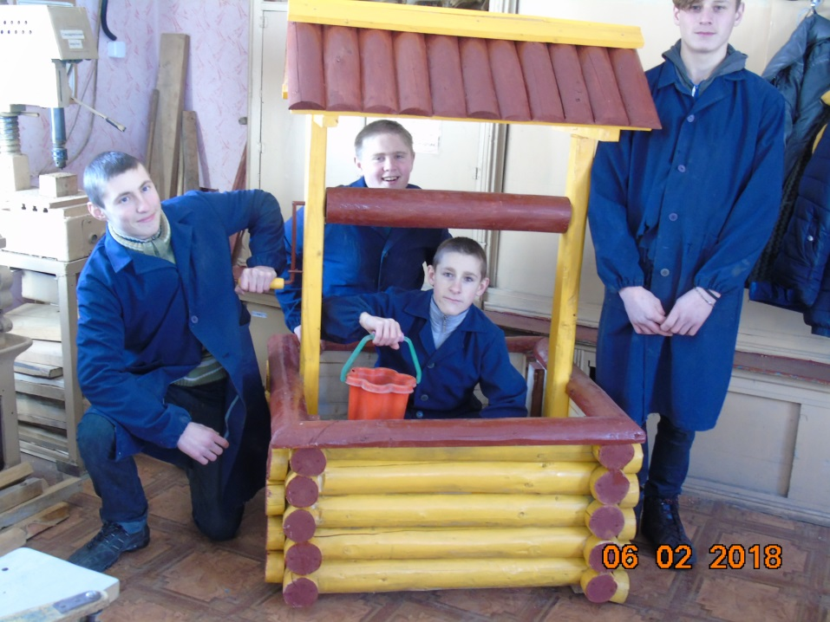

Основним структурним елементом системи естетичного виховання є особистість, оскільки мета, завдання, специфічні методи естетичного виховання орієнтовані на естетичний і загальний розвиток особистості, збагачую її на уроках столярної справи з урахуванням індивідуальних і психологічних особливостей організації впливу на учнів
8
різного віку. Однією з ведучих підсистем естетичного виховання є навчально-виховний процес школи. Предмети природничо-математичного, гуманітарного та естетичного циклів, а також трудове виховання вносять у цю підсистему свій вклад і одночасно тісно пов’язані між собою як її елементи. Керівну роль у забезпеченні педагогічної цілеспрямованості цього процесу відіграє учитель трудового навчання.
Наступна підсистема - позакласна діяльність школярів, пов’язана з навчально-урочною діяльністю. Особливе місце належить в ній гуртковій роботі по предмету столярна справа. Функціонування цієї підсистеми передбачає необхідність використання творчого підходу до будь-якого виду діяльності дитини.
Важливою підсистемою е також художньо-естетичні впливи засобів масової комунікації (преса, радіо, телебачення, кіно), сім’ї. Контроль з боку школи за діяльністю її елементів виявляється вивченні і аналізі впливів, ступеня сформованості в учнів
9
естетичного ідеалу, смаку, критичної оцінки естетичної інформації, художніх інтересів і потреб школярів у галузі мистецтв, мотивів спілкування з ним.
Таким чином функціонування системи естетичного виховання ефективно здійснюю тоді, коли вона діє не ізольовано, а включаю у комплекс усієї навчальної систематики і здійснюю з допомогою цілеспрямованого педагогічного керівництва.
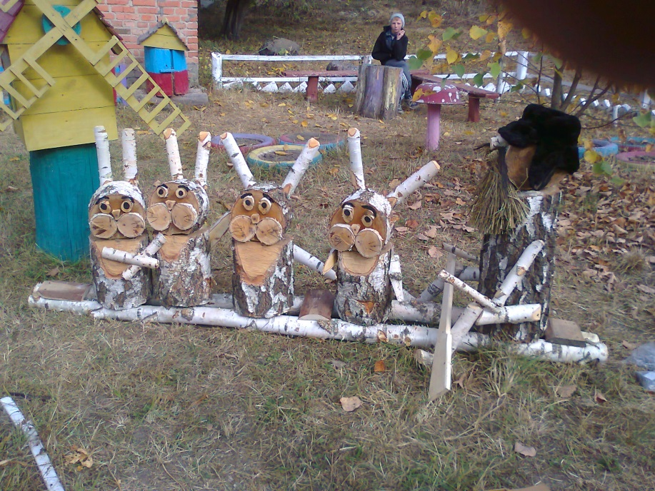

3.Техніка виконання виробів.
Створюйте цікаві поробки своїми руками, у кожної людини обов’язково є талант, і можливо все у вас вийде.
11
Для цього потрібно взяти палиці різні по довжині, зовсім необов’язково, щоб вони були прямими, також знадобляться нитки різних кольорів клей ПВА, благо виробництво дисперсії ПВА сьогодні не рідкість, знизу на гілці треба відійти на деяку відстань, далі шматочок палиці потрібно змастити клеєм і намотати на нього нитку.
Тепер потрібно взяти нитку іншого кольору і намазати клеєм наступний шматок гілки, він також обмотується ниткою, але вже іншого кольору. Потрібно чергувати кольори ниток і обмотувати їм стовбур, гілки, але не доходити до кінця.

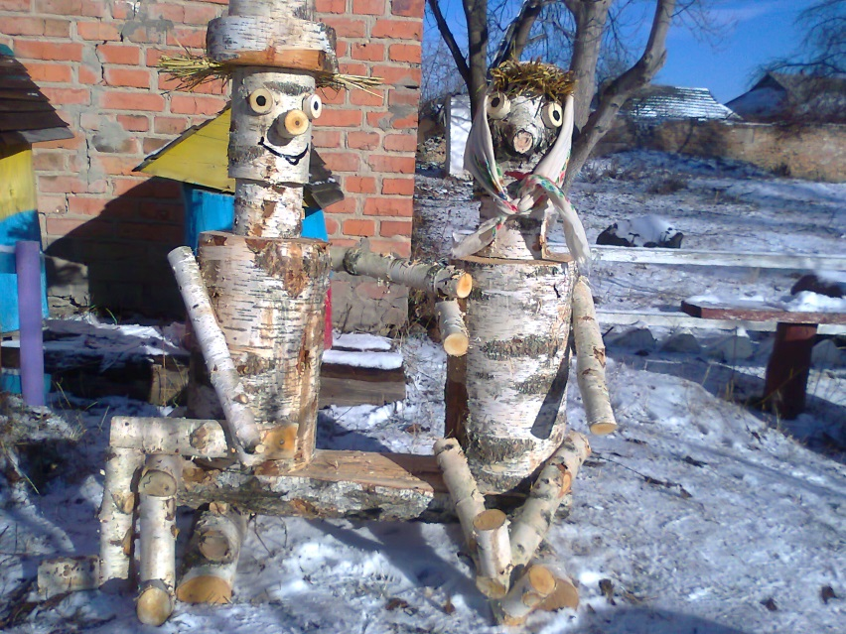
12
Як тільки зробите кілька різнокольорових гілок, їх можна поставити у склянку або маленьку вазочку, це відмінний декор для робочого столу.
Зараз дуже популярні дитячі конструктори з дерева, їх можна придбати в багатьох магазинах іграшок, тому завжди можна знайти оптимальний для вас набір, до них додається детальна інструкція, тому збирати їх буде зовсім неважко.
В принципі, дерев’яну іграшку для дитини можна зробити і самому, з нею буде цікаво грати, крім того, така іграшка буде корисна своєю екологічністю.
Прекрасним дерев’яним виробом може стати годинник, зробити їх зовсім неважко. Вам потрібно буде нетвстый зріз колоди, його поверхня краще обробити, щоб вона була більш гладкою, також потрібен буде годинниковий механізм.
Просвердлите в центрі основи годин дірку і прикріпіть до неї механізм так, щоб стрілки

13
були назовні. У вас буде основа годин, їх залишиться тільки декорувати і розмітити час.

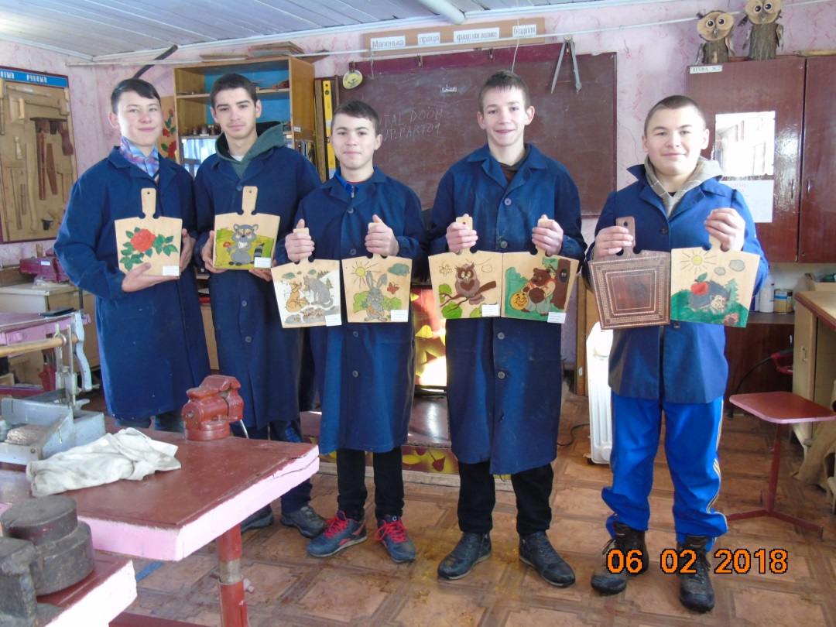

Дуже незвичайні вироби з дерева своїми руками можна виготовити, навіть не маючи навичок столяра чи тесляра. Дерево-традиційний матеріал, але з великими можливостями. Сумніваюся, що знайдуться мами, здатні тримати в руках рубанок, долото або стамеску. Але це не означає, що ми геть позбавлені будь-яких можливостей. Адже можна взяти готові дерев'яні вироби, наприклад, прищіпки, і, як з конструктора,
14
робити все, що душі забажається.
Вироби з дерева своїми руками: майстер-клас з виготовлення декоративного барильця.
Нам знадобляться такі матеріали та інструменти: банку від чіпсів Pringles, половинки дерев'яних прищіпок 24шт, картон, тканина для обробки, прядивний або джутовий шнур, дерев'яна намистина, гвинт - саморіз, квадратик фетру або синтепону зі стороною, рівною діаметру банки, клей ПВА і клейовий пістолет чи клей «Момент», сантиметр.
Виміряємо сантиметром висоту і окружність нашої банки і вирізаю прямокутник тканини, більша сторона якого дорівнює окружності , а менша сторона більше висоти банки на пару сантиметрів. Змащуємо банку клеєм ПВА зсередини, по нижній стороні тканини робимо насічки, щоб зробити захід на дно, і обклеюємо зсередини банку.

15
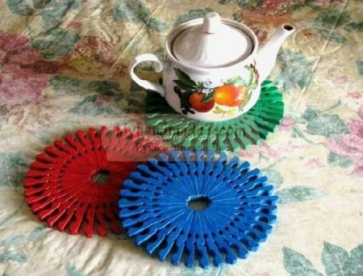
Є велика кількість матеріалів для прикладного мистецтва, але дерево вважається одним з найбільш природних. Деревину людина використовував з давніх часів, роблячи з неї кухонне начиння, меблі, знаряддя праці та прикраси.
Правильний вибір деревини
Основним успіхом деревного творчості є правильний вибір вихідного матеріалу.
Існує три групи деревини:
дуже тверда
тверда
м'яка
До першої групи можна віднести самшит, акацію, тис.
16
До твердих порід належать дуб, горіх, клен, яблуня, кедр.
М'якими є, вільха, сосна, тополя, ялина, липа.
Для виробів рекомендують застосовувати м'якої породи деревини. Прикладом цього може бути липа, вона має білий колір і вирізати з неї можна з легкістю. Якщо ви хочете зробити виріб навічно, то потрібна береза. Хвойні породи застосовуються для різання великих, великих виробів. Вони зовсім не підходять для дрібних робіт. Із самих твердих порід, самшиту або тиса, виконати виріб можна лише застосувавши токарний верстат. Цей тип деревини застосовують в основному професіонали деревного справи.
Прості вироби з дерева роблю з дітьми. Для цього необхідно використовувати гілки, кору і корчі. Не варто ускладнювати технологію роботи, так як дітям подобається фантазувати. З будь хитромудрої гілки ваша дитина може зробити незвичайні фігурки, нагадують йому тварини. Не обов'язково доводити виріб із дерева до досконалості, нехай для вас і вашого помічника це буде чарами.
Вироби для дому .
Якщо ви проживаєте в місті далеко від лісу, то
17
правильним рішенням буде еко - декор. Новий і модний напрямок дизайну будь-якої квартири. Використовуючи матеріал з дерева можна перетворити своє житло в казку і доторкнутися до природи. Гуляючи по парках і алеях міста під ногами і поблизу, безумовно, багато гілок, кори та інших деревних відходів, які, безумовно, можна використовувати для декору інтер'єру міської квартири. Давайте розглянемо, як відтворити ідею в життя.
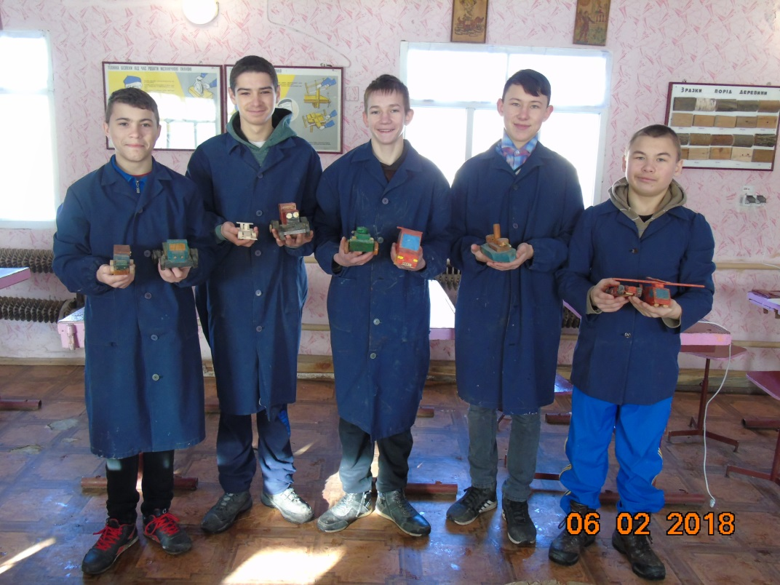
гілочки однакової довжини;
фоторамка;
клей - пістолет.
Вставити фото в куплену просту рамку і підготуйте сухі гілочки. Попередньо
18
розламайте або розпиляєте гілочки довільної довжини. З допомогою клею зміцніть ваші гілки на фоторамку. А візерунок і розташування можна зробити на будь-який смак, головне, щоб гілочки повністю закрили фоторамку. Включіть вашу фантазію і у вас все вийде. Таку цікаву і незвичайну рамку з фото, ви можете повісити на стіну або поставити на тумбочку. Можна подарувати її другу чи коханій дівчині. Вибір залишається за вами.
«Лісовий столик »
У кожного в квартирі знайдеться маленький столик. Це може бути журнальний або приліжковий або балконний стіл, не важливо. За допомогою спилів дерева можна зробити його лісовим і красивим. Для цього вам розпилюємо товсту гілку або тонкий стовбур дерева на круги. Висушити і покрити лаком. За допомогою клею кожен коло приклеїти до стільниці столу. Ось так просто можна перетворити маленький столик у диво. Круглі спили можуть служити підставками для склянок, і ваші гості оцінять вашу майстерність і винахідливість.
19
Якщо чесно способів прикрасити міську квартиру, дуже багато. З допомогою композицій ви створите неповторне відчуття свята, головне-це ваша фантазія.
Вироби для дачі
Якщо у вас є дача або ви проживаєте в своєму будинку, то можливостей роботи з деревом у вас величезна. В місті зробити серйозну виріб не так просто, а ось у своєму будинку - запросто. Вироби для дачі заняття захоплююче і цікаве. Особливо якщо у вас в родині росте хлопчик. З раннього віку можна привчати дитину до роботи. Хлопчик повинен вміти сколотити лавочку або зробити обробну дошку для кухні.
«Заєць з колоди»

20
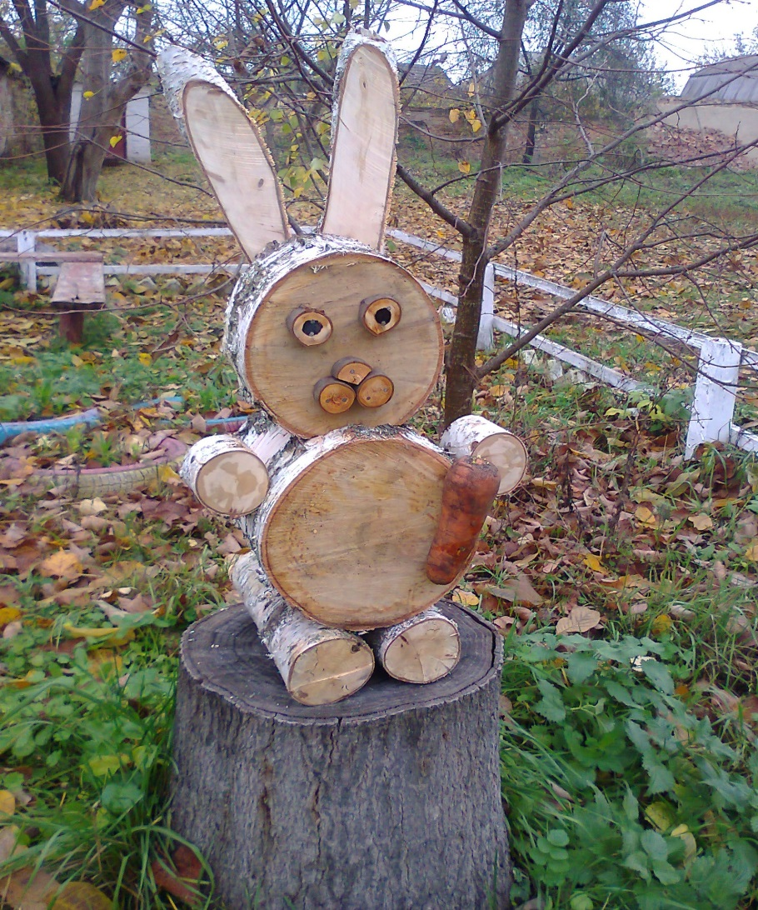

У кожного дачника в саду можна знайти непотрібне колоду і гілки. Щоб не викидати або спалювати цей матеріал, спробуйте зробити цікаву іграшку і порадувати свою сім'ю чи товаришів.
Вам знадобитися:
Колода;
фанера;
фарба;
цвяхи.
21
Покрокова інструкція до виконання
1 крок. Довжина колоди повинна бути 50 см, діаметр 22 див. Нижню частину дерев'яної заготовки зрізаю під прямим кутом, наша фігурка повинна стійко стояти на землі. Верхню частину потрібно зрізати під кутом 45 градусів.
2 крок. Тепер відшліфуйте ваше колода від зазубрин і залиште сушитися на кілька днів.
3 крок. Покриваю колоду лаком, так як зайчик буде перебувати на вулиці.
4 крок. Намалюйте на фанері шаблон мордочки і вух майбутнього звірка і за допомогою лобзика вирізаю їх.
5 крок. Прикрашаємо мордочку в коричневий колір. Дайте висохнути першого шару, і повторіть операцію знову.
6 крок . Намалюйте на шаблоні очі і рот.
7 крок. За допомогою свердла з'єднайте вушка до мордочці зайця і прилаштуйте невеликий дерев'яний ніс.
8 крок. З'єднайте готові частини до колоди.
Ваш веселий заєць готовий. Можна поставити його в саду. Це буде виглядати цікаво і захоплююче. Сподобатися будь-якій дитині, так і гості оцінять вашу працю.
22
Сьогодні практично все можна купити в магазині. Розвиток промисловості дозволяє створити річ будь-якої форми і розміру. Так і вироби з дерева можна придбати в спеціалізованих магазинах. Однак людина наділена прекрасною здатністю - умінням фантазувати. І отримавши в руки поліно і включивши кмітливість, можна зробити багато цікавих речей. Взагалі, дерево - дуже вдячний матеріал, з яким просто працювати. Це не камінь, де просвердлити отвір або надати задуману форму не так-то просто. Однак для роботи з деревом також є свої нюанси, які ми розглянемо пізніше. Варіантів виробів з дерева і фанери дуже багато. Найпоширенішим варіантів є дерев'яна скульптура. Вона може складатися з цілісного шматка дерева або з декількох з'єднаних між собою. Причому це може бути природна форма, необроблена, просто красива в своєму природному вигляді, наприклад, вироби з пнів і корчів. Також з них можна зробити не тільки скульптурні композиції, але й інші корисні речі. З дерева можна зробити різних тварин і казкових персонажів, меблі. Красиві
23
скульптури виходять з фанери, якій надають форму обраної фігури (лелеки, жаби, млин та інші) і розфарбовують її. З дерева можна зробити так всіма улюблену млин, місток. Разом з висадженими зеленими рослинами така композиція виглядає дуже ефектно. А якщо у вас ще є декоративний струмок або водойма, то ще краще побудувати водяний млин з обертовим колесом. З листів фанери можна зробити також ємності для рослин, прикрасити їх різними гілочками, черепашками або просто розфарбувати. Окрасою саду стане шпаківня,зроблена своїми руками. Годівниця для птахів дозволить спостерігати за маленькими пташками, що прилітають за вашим частуванням.
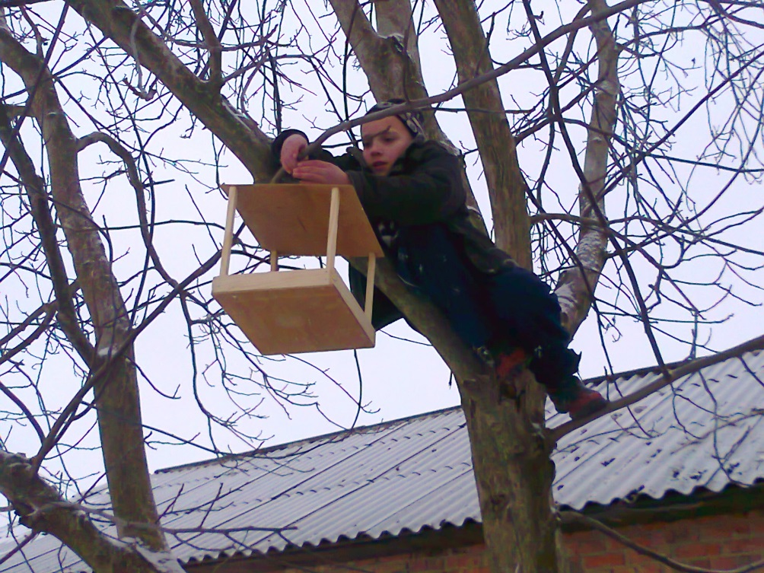
24
З дерева також можна зробити стилізований поштову скриньку і встановити його поряд з хвірткою, на вході на дільницю. У відділенні для листів можна висадити декоративні рослини. Багато цікавих виробів можна зробити з спилювання дерева. Наприклад, це може бути декоративна садова підставка для квітів, оригінальні сходинки до млина, колеса до воза з дерева. Також виготовлення виробів з дерева і фанери може стати прекрасним заняттям у вільний час, допоможе реалізувати ваш творчий потенціал і просто добре провести час. Для початківців краще всього почати з простою невеликої скульптури, де потрібно просто зібрати з окремих частин саморобку. Включіть фантазію і за допомогою мотузки поєднати елементи між собою. Таким нехитрим способом можна зробити конячку, ослика, лісовичка і т.д. А з невеликих рівних гілочок можна пов'язати кашпо, яке може бути як підлоговим, так і підвісним. Для з'єднання елементів вам знадобиться все та ж мотузка або мотузка. Якщо плануєте використовувати таку декоративну ємність в якості горщика, то всередину треба спочатку постелити плівку, а
25
потім насипати землі. Тепер можна висаджувати рослини. Такі прості конструкції зможе спорудити практично кожен, головне не лінуватися. Якщо ж для вас не проблема забити цвях, а «робота лобзиком» - не порожній звук, то можна зробити і більш складну конструкцію. Наприклад, беремо лист фанери і малюємо на ньому будь-яку фігуру. Акуратно вирізаємо, розфарбовуємо фарбою по дереву і встановлюємо в саду. Таким же чином можна зробити цікаві вироби для городу з фанери. Вирізаємо два зайчика, які стоять на задніх лапках, розфарбовуємо. На шиї зав'язуємо яскраві стрічки, а до лапок прикріплюємо по морквині, також зробленої з фанери. Така весела парочка буде добре виглядати біля морквяної грядки. Більш складний варіант - зробити декоративну млин і місток. Тут крім фантазії знадобиться і строгий розрахунок.
Можна звичайно спростити конструкцію і зробити наступним чином: беру дерев'яні планочки однакового розміру і починаю складати. Кладу дві палички паралельно один одному на відстані трохи меншому довжини
26
елемента. Потім перпендикулярно їм укладаю зверху ще дві і прибиваю гвоздиками. Збудувавши потрібної висоти, робимо дах. Її можна спорудити з листів фанери. Дві дощечки будуть служити лопатями, прибиваємо їх до млина. Ось і готова наша конструкція. З одного боку можна посадити витку рослину, яке оплете одну з стіночек. За таким же принципом, як і збірка стін млина, можна спорудити декоративний колодязь. Поруч зробити з дерева мініатюрну лавку і поставити маленьке дерев'яне відерце. А навколо з гілочок зробити невисокий тин. Така композиція може виконувати як декоративну роль, так і бути ігровим комплексом на дитячому майданчику. Для дітей також можна зробити з дерева і фанери різних казкових персонажів. Головне пам'ятати про безпеку, уникати гострих країв, виступаючих цвяхів.

27

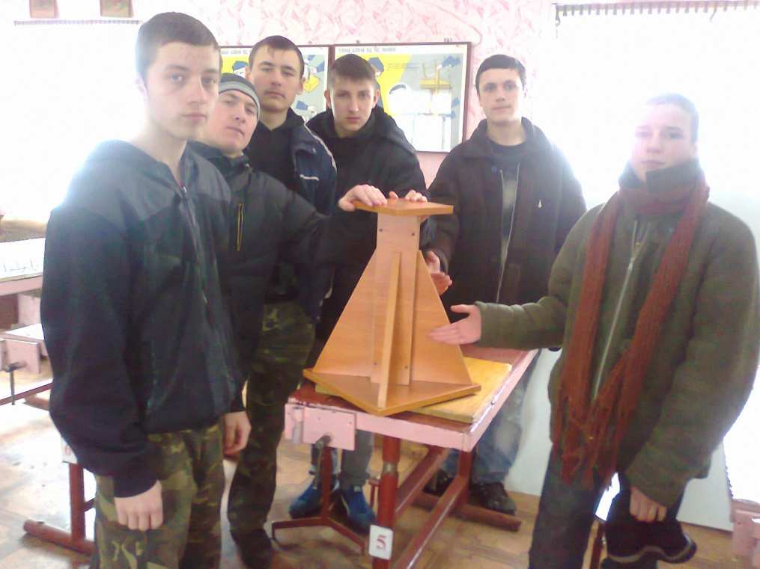
Багато цікавих виробів можна зробити з спилюванних дерев. Наприклад, це може бути декоративна садова підставка для квітів, оригінальні сходинки до млина, колеса до воза з дерева. Також виготовлення виробів з дерева і фанери може стати прекрасним заняттям у вільний час, допоможе реалізувати ваш творчий потенціал і просто добре провести час. Для початківців краще всього почати з простою невеликої скульптури, де потрібно просто зібрати з окремих частин саморобку. Включіть фантазію і за допомогою мотузки поєдную елементи між собою. Таким нехитрим способом можна зробити конячку,
28
ослика, лісовичка і т.д. А з невеликих рівних гілочок можна пов'язати кашпо, яке може бути як підлоговим, так і підвісним. Для з'єднання елементів вамзнадобиться все та ж мотузка або мотузка. Якщо плануєте використовувати таку декоративну ємність в якості горщика, то всередину треба спочатку постелити плівку, а потім насипати землі. Тепер можна висаджувати рослини.

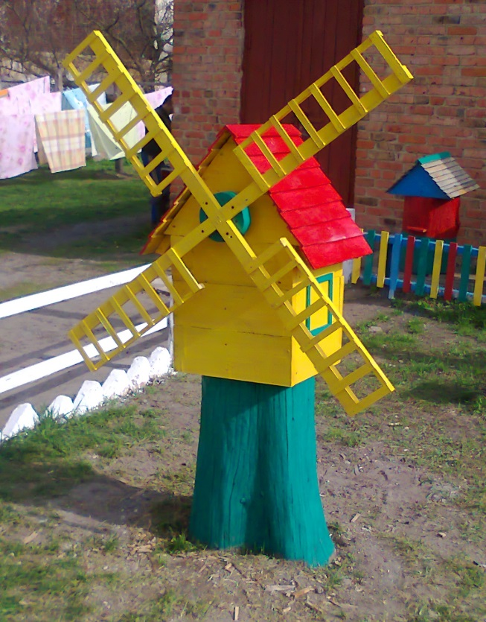
4.Додатки.
1.Виготовлення діда Мазая і зайців.
29

1.Розмітити колоди за допомогою рулетки.
2.Відпиляти в розмір.
3.Збити послідовно цвяхами.
4.З'єднати всі деталі цвяхами.
5.Випиляти і прибити лапи.
6.Оздоблення.

2.Виготовлення Івана да Марії.

1.Відпиляти в розмір дві колоди.
2.Збити деталі.
3.Зробити голови.
4.З'єднати деталі на цвяхах.
5.Зробити коси і хустку.

3.Виготовлення совів.

1.Розпиляти колоди на заготовки потрібного розміру.
2.Зробити крила з обрізків.
3.Зробити очі та дзьоб.
4.З’єднати деталі цвяшками.

4.Виготовлення кринички.
30
1.Розпиляти колодки різного діаметру на заготовки.
2.Збити в щити.
3.Закріпити деталі на цвяхах.
4.Зробити та закріпити стойки з корбою.
5.Зробитита закріпити кришу.

5.Список літератури
1. Бичков В. Цікава деревина - М., 2011.
2. Бурков Ю.В.: Естетика. - М., 2009.
3.Бортніков А. П. Поробки для саду-2012.

